МИНИСТЕРСТВО ОБРАЗОВАНИЯ РЕСПУБЛИКИ БЕЛАРУСЬ
Учреждения образования «БЕЛОРУССКИЙ ГОСУДАРСТВЕННЫЙ
ТЕХНОЛОГИЧЕСКИЙ УНИВЕРСИТЕТ»

Факультет информационных технологий
Кафедра программной инженерии
Специальность 6– 05– 0612– 01 «Программная инженерия»
Направление специальности 6– 05– 0612– 01 «Программная инженерия»

Лабораторная работа №6

по дисциплине «Операционные системы»
Тема “Синхронизация”

Исполнитель
Студент (ка) 3 курса группы 10 Гулецкий П.О.
^{(Ф.И.О.)}
Руководитель работы асс. Бернацкий П.В.
(учен. степень, звание, должность, подпись, Ф.И.О.)
Дата выполнения 10.12.2025

Минск 2025
Содержание
ВВЕДЕНИЕ 3
1. Windows 4
1.1. Задание 4-5 4
2. Linux 21
2.1 Задание 4-5 21
3. Вывод 29

ВВЕДЕНИЕ
Современные вычислительные системы активно используют многопоточность и параллельное выполнение задач, что требует корректной организации доступа к разделяемым ресурсам. Без надежных механизмов синхронизации невозможно обеспечить согласованность данных, избежать гонок, взаимоблокировок и других ошибок, возникающих при одновременном выполнении нескольких потоков или процессов.
Цель данной лабораторной работы — получить практические навыки в работе с процессами и потоками по вопросу синхронизации их взаимодействия в операционных системах Windows и Linux.
В рамках работы изучаются основные примитивы синхронизации, применяемые в обеих операционных системах: мьютексы, семафоры, критические секции, события и другие механизмы, обеспечивающие безопасный доступ к общим данным. Требуется разработать и исследовать набор программ, демонстрирующих применение различных средств синхронизации, а также проанализировать их поведение в условиях параллельного выполнения.
Особое внимание уделяется сравнению подходов к синхронизации в Windows и Linux, оценке их эффективности и особенностей реализации. Выполнение лабораторной работы позволяет не только закрепить теоретические знания, но и получить практический опыт построения корректных многопоточных приложений, работающих в многопроцессорной среде.

1. Windows

Задание 4-5
Приложение Lab-06a является консольным приложением, которое выполняет следующие действия: запускает два дочерних потока A и B. Все потоки (main, A, B) выполняют циклы на 90 итераций, выводящие имена потоков, номера итераций и одну из букв имени вашего пользователя с задержкой в 100 мс.
В данном приложении разделяемым ресурсом, требующим эксклюзивного доступа, является промежуток с 30 по 60 итерации любого потока, т.е. выполнение этих итераций может происходить только одним потоком.
Синхронизация в приложении должна обеспечиваться механизмом критической секции.
Исходный код программы Lab-06a представлен на листинге 1.1.
#define _CRT_SECURE_NO_WARNINGS
#include <iostream>
#include <windows.h>
#include <stdio.h>

CRITICAL_SECTION criticalSection;

struct ThreadParameters
{
int iterationCount;
const wchar_t* threadIdentifier;
};

DWORD WINAPI ThreadWorker(LPVOID parameter)
{
ThreadParameters* threadData = (ThreadParameters*)parameter;
int iterationCount = threadData->iterationCount;
const wchar_t* threadIdentifier = threadData->threadIdentifier;

wchar_t userName[256];
DWORD userNameLength = GetEnvironmentVariableW(L"USERNAME", userName, 256);
if (userNameLength == 0 || userNameLength >= 256) wcscpy(userName, L"Unknown");
int userNameSize = wcslen(userName);

for (int iteration = 1; iteration <= iterationCount; iteration++)
{
if (iteration == 30)
EnterCriticalSection(&criticalSection);

wprintf(L"Поток=%ls Итерация=%d Символ=%lc\n",
threadIdentifier,
iteration,
userName[(iteration - 1) % userNameSize]);

if (iteration == 60)
LeaveCriticalSection(&criticalSection);
Sleep(100);
}

return 0;
}

int wmain()
{
setlocale(LC_ALL, "Rus");

InitializeCriticalSection(&criticalSection);

HANDLE threadHandles[2];

ThreadParameters threadParamA{ 90, L"A" };
ThreadParameters threadParamB{ 90, L"B" };
ThreadParameters threadParamMain{ 90, L"M" };

threadHandles[0] = CreateThread(NULL, 0, ThreadWorker, &threadParamA, 0, NULL);
threadHandles[1] = CreateThread(NULL, 0, ThreadWorker, &threadParamB, 0, NULL);

if (!threadHandles[0] || !threadHandles[1])
{
wprintf(L"Ошибка создания потоков!\n");
return 1;
}

wprintf(L"Созданы потоки A и B.\n\n");

ThreadWorker(&threadParamMain);

WaitForMultipleObjects(2, threadHandles, TRUE, INFINITE);

CloseHandle(threadHandles[0]);
CloseHandle(threadHandles[1]);

DeleteCriticalSection(&criticalSection);

wprintf(L"\nВсе потоки завершены.\n");

return 0;
}
Листинг 1.1 – Исходный код приложения Lab-06a
На рисунке 1.1 отображено выполнение программы до 30 итерации. На предоставленном рисунке отображено, что все 3 процесса выполняются одновременно.
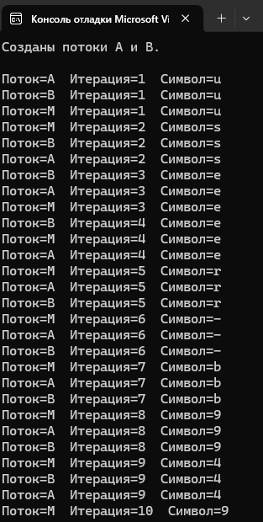
Рисунок 1.1 – Начало выполнения приложения Lab-06a
На рисунке 1.2 отображено выполнение программы начиная с 30 итерации. На предоставленном рисунке отображено, что начиная с 30 итерации выполняется только процесс M.
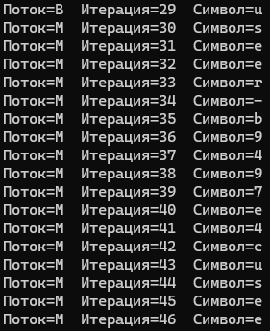
Рисунок 1.2 – Выполненик приложения Lab-06a с 30 итерации
На рисунке 1.3 отображено выполнение программы начиная с 60 итерации процесса M. На предоставленном рисунке отображено, что начиная с 60 итерации выполняется только процессы A и M.
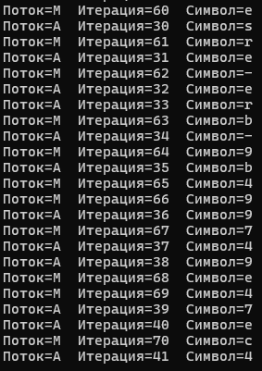
Рисунок 1.3 – Выполненик приложения Lab-06a с 60 итерации цикла M
На рисунке 1.4 отображено выполнение программы начиная с 60 итерации процесса A. На предоставленном рисунке отображено, что начиная с 60 итерации выполняется только процессы A и B.
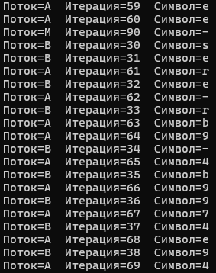
Рисунок 1.4 – Выполненик приложения Lab-06a с 60 итерации цикла A
На рисунке 1.5 отображено выполнение программы начиная с 60 итерации процесса B. На предоставленном рисунке отображено, что начиная с 60 итерации выполняется только процесс B, ибо остальные процессы завершили свою работу.
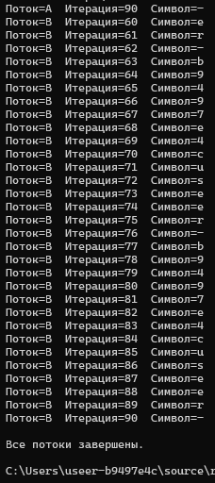
Рисунок 1.5 – Выполненик приложения Lab-06a с 60 итерации цикла B
Приложение Lab-06b является консольным приложением, которое выполняет следующие действия: запускает два дочерних процесса A и B. Главные потоки всех процессов (main, A, B) выполняют циклы на 90 итераций, выводящие в отдельные консоли имена потоков, номера итераций и одну из букв имени вашего пользователя с задержкой в 100 мс.
В данном приложении разделяемым ресурсом, требующим эксклюзивного доступа, является промежуток с 30 по 60 итерации любого потока, т.е. выполнение этих итераций может происходить только одним потоком.
Синхронизация в приложении должна обеспечиваться механизмом мьютекса.
Исходный код программы Lab-06b представлен на листинге 1.2.
#define _CRT_SECURE_NO_WARNINGS
#include <windows.h>
#include <stdio.h>
#include <string.h>
#include <iostream>

void ExecuteProcessLoop(const char* processLabel)
{
char userNameBuffer[256];
DWORD bufferSize = 256;
GetUserNameA(userNameBuffer, &bufferSize);

HANDLE mutexHandle = OpenMutexA(SYNCHRONIZE, FALSE, "LabMutex");
if (mutexHandle == NULL)
mutexHandle = CreateMutexA(NULL, FALSE, "LabMutex");

int userNameLength = strlen(userNameBuffer);

for (int iteration = 0; iteration < 90; iteration++)
{
if (iteration == 30) WaitForSingleObject(mutexHandle, INFINITE);

printf("Процесс: %s | Итерация: %d | Символ: %c\n",
processLabel, iteration, userNameBuffer[iteration % userNameLength]);

Sleep(100);

if (iteration == 60) ReleaseMutex(mutexHandle);
}

CloseHandle(mutexHandle);
}

int main(int argc, char* argv[])
{
setlocale(LC_ALL, "Rus");

if (argc > 1)
{
ExecuteProcessLoop(argv[1]);
system("pause");
return 0;
}

HANDLE mutexHandle = CreateMutexA(NULL, FALSE, "LabMutex");
char executablePath[MAX_PATH];
GetModuleFileNameA(NULL, executablePath, MAX_PATH);

STARTUPINFOA startupInfo;
PROCESS_INFORMATION processInfoA, processInfoB;
ZeroMemory(&startupInfo, sizeof(startupInfo));
startupInfo.cb = sizeof(startupInfo);

char commandLineA[512];
char commandLineB[512];

sprintf(commandLineA, "\"%s\" A", executablePath);
sprintf(commandLineB, "\"%s\" B", executablePath);

CreateProcessA(NULL, commandLineA, NULL, NULL, FALSE,
CREATE_NEW_CONSOLE, NULL, NULL, &startupInfo, &processInfoA);
CreateProcessA(NULL, commandLineB, NULL, NULL, FALSE,
CREATE_NEW_CONSOLE, NULL, NULL, &startupInfo, &processInfoB);

ExecuteProcessLoop("Main");
WaitForSingleObject(processInfoA.hProcess, INFINITE);
WaitForSingleObject(processInfoB.hProcess, INFINITE);
CloseHandle(processInfoA.hProcess);
CloseHandle(processInfoA.hThread);
CloseHandle(processInfoB.hProcess);
CloseHandle(processInfoB.hThread);
CloseHandle(mutexHandle);

return 0;
}
Листинг 1.2 – Исходный код приложения Lab-06b
На рисунке 1.6 отображено выполнение программы до 30 итерации. На предоставленном рисунке отображено, что все 3 процесса выполняются одновременно.
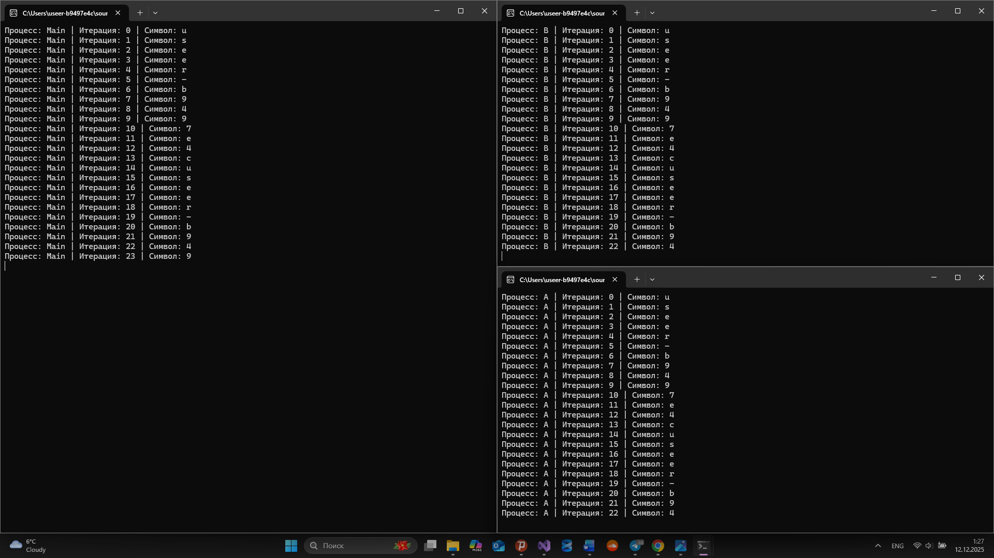Рисунок 1.6 – Начало выполнения приложения Lab-06b
На рисунке 1.7 отображено выполнение программы начиная с 30 итерации. На предоставленном рисунке отображено, что начиная с 30 итерации выполняется только процесс M.
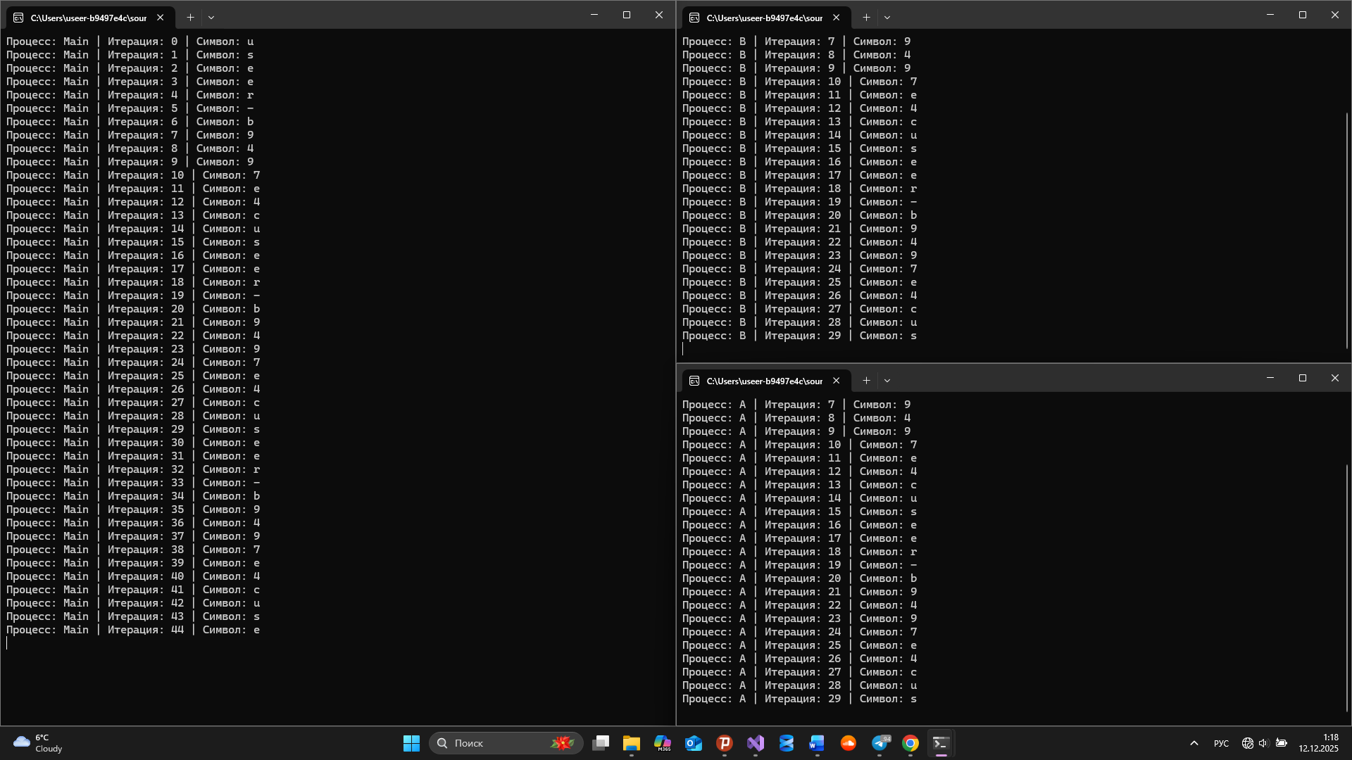
Рисунок 1.7 – Выполненик приложения Lab-06b с 30 итерации
На рисунке 1.8 отображено выполнение программы начиная с 60 итерации процесса M. На предоставленном рисунке отображено, что начиная с 60 итерации выполняется только процессы A и M.
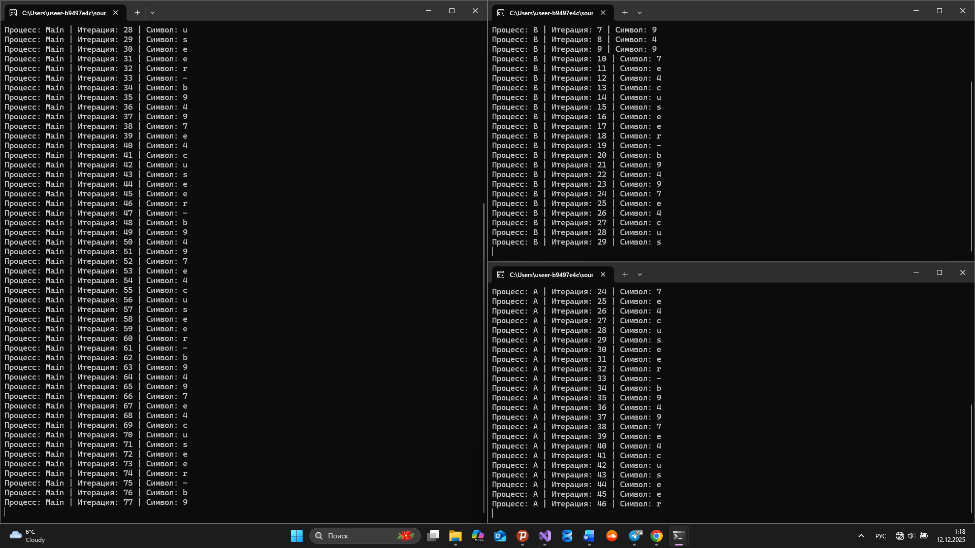
Рисунок 1.8 – Выполненик приложения Lab-06b с 60 итерации цикла M
На рисунке 1.9 отображено выполнение программы начиная с 60 итерации процесса A. На предоставленном рисунке отображено, что начиная с 60 итерации выполняется только процессы A и B.
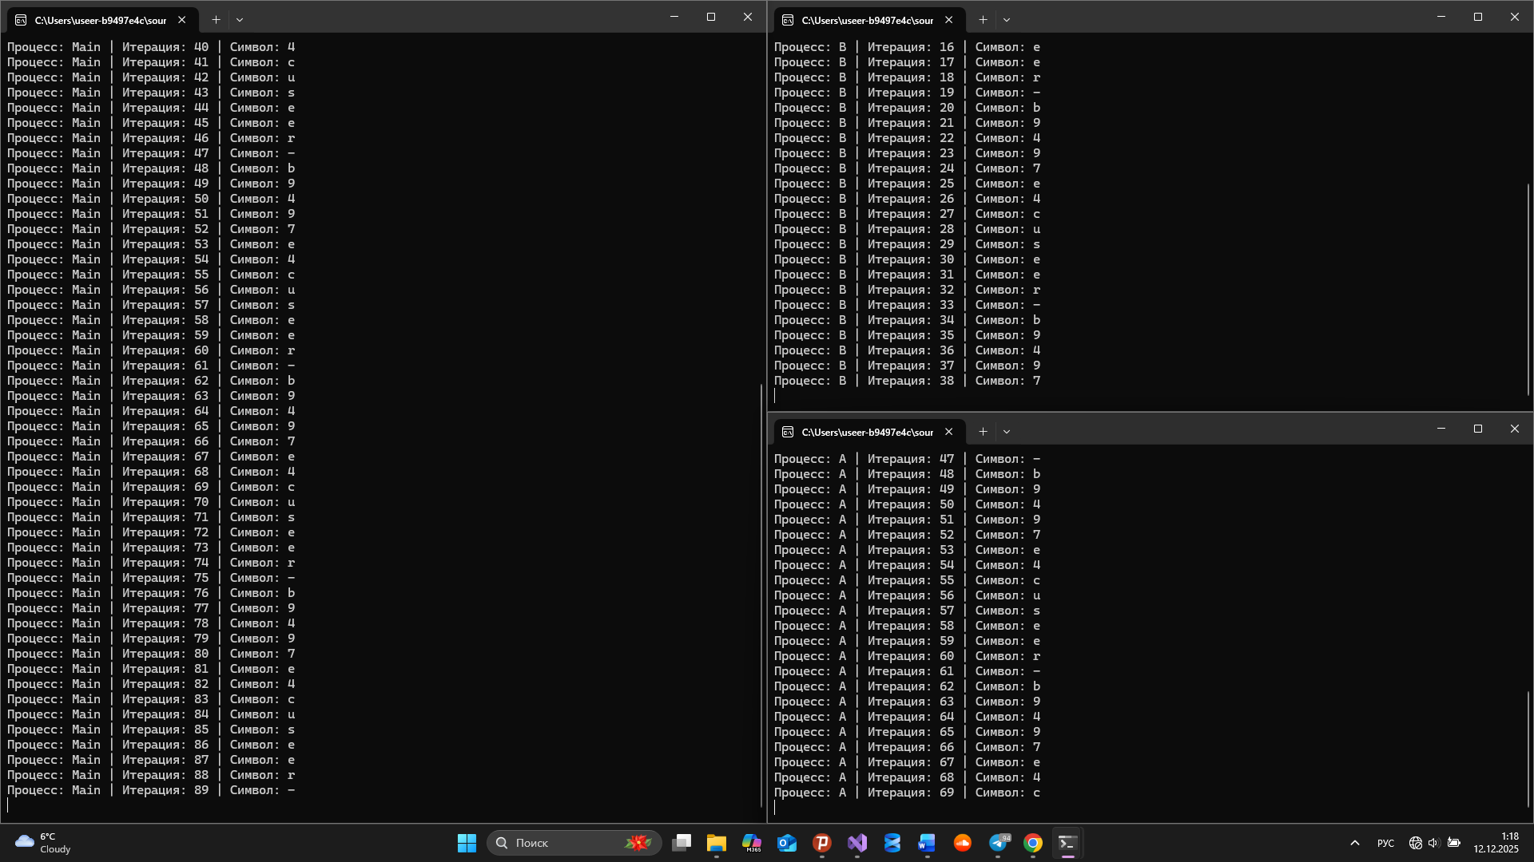
Рисунок 1.9 – Выполненик приложения Lab-06b с 60 итерации цикла A
На рисунке 1.10 отображено выполнение программы начиная с 60 итерации процесса B. На предоставленном рисунке отображено, что начиная с 60 итерации выполняется только процесс B, ибо остальные процессы завершили свою работу.
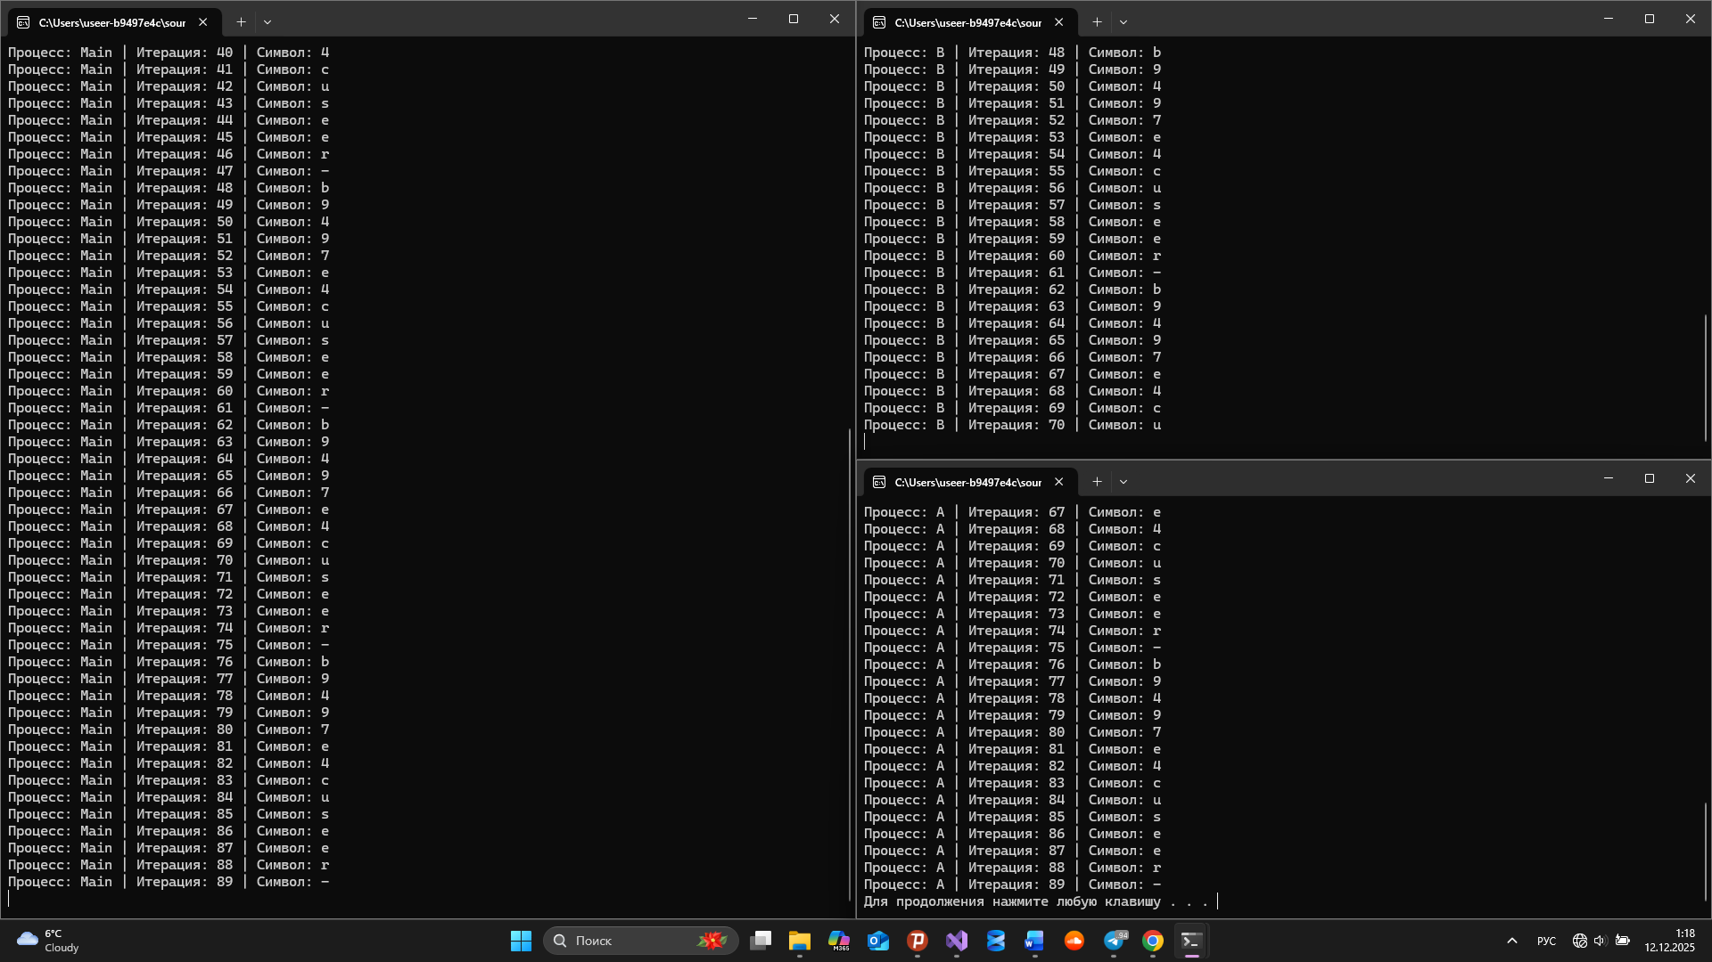
Рисунок 1.10 – Выполненик приложения Lab-06b с 60 итерации цикла B
Приложение Lab-06c аналогично Lab-06b, за исключением механизма синхронизации. Синхронизация в приложении должна обеспечиваться механизмом бинарного семафора.
Исходный код приложения Lab-06c представлена на рисунке 1.3.
#define _CRT_SECURE_NO_WARNINGS
#include <windows.h>
#include <stdio.h>
#include <iostream>

void ProcessExecutionCycle(const char* processLabel)
{
char userNameBuffer[256];
DWORD bufferSize = 256;
GetUserNameA(userNameBuffer, &bufferSize);

HANDLE semaphoreHandle = OpenSemaphoreA(SYNCHRONIZE | SEMAPHORE_MODIFY_STATE, FALSE, "LabSem");
if (!semaphoreHandle)
semaphoreHandle = CreateSemaphoreA(NULL, 1, 1, "LabSem");

int userNameLength = (int)strlen(userNameBuffer);

for (int iteration = 1; iteration <= 90; iteration++)
{
if (iteration == 30) WaitForSingleObject(semaphoreHandle, INFINITE);

printf("Процесс=%s | Итерация=%d | Символ=%c\n",
processLabel,
iteration,
userNameBuffer[(iteration - 1) % userNameLength]);
Sleep(100);
if (iteration == 60) ReleaseSemaphore(semaphoreHandle, 1, NULL);
}
CloseHandle(semaphoreHandle);
}

int main(int argc, char* argv[])
{
setlocale(LC_ALL, "Rus");

if (argc > 1)
{
ProcessExecutionCycle(argv[1]);
system("pause");
return 0;
}

HANDLE semaphoreHandle = CreateSemaphoreA(NULL, 1, 1, "LabSem");
char executablePath[MAX_PATH];
GetModuleFileNameA(NULL, executablePath, MAX_PATH);

STARTUPINFOA startupInfo;
PROCESS_INFORMATION processInfoA, processInfoB;
ZeroMemory(&startupInfo, sizeof(startupInfo));
startupInfo.cb = sizeof(startupInfo);

char commandLineA[512];
char commandLineB[512];

sprintf(commandLineA, "\"%s\" A", executablePath);
sprintf(commandLineB, "\"%s\" B", executablePath);

if (!CreateProcessA(NULL, commandLineA, NULL, NULL, FALSE,
CREATE_NEW_CONSOLE, NULL, NULL, &startupInfo, &processInfoA))
{
printf("Ошибка запуска процесса A\n");
return 1;
}
if (!CreateProcessA(NULL, commandLineB, NULL, NULL, FALSE,
CREATE_NEW_CONSOLE, NULL, NULL, &startupInfo, &processInfoB))
{
printf("Ошибка запуска процесса B\n");
return 1;
}

ProcessExecutionCycle("Main");

WaitForSingleObject(processInfoA.hProcess, INFINITE);

WaitForSingleObject(processInfoB.hProcess, INFINITE);

CloseHandle(processInfoA.hProcess);
CloseHandle(processInfoA.hThread);
CloseHandle(processInfoB.hProcess);
CloseHandle(processInfoB.hThread);
CloseHandle(semaphoreHandle);

printf("\nВсе процессы завершены.\n");
return 0;
}
Листинг 1.3 – Исходный код приложения Lab-06c
На рисунке 1.11 отображено выполнение программы до 30 итерации. На предоставленном рисунке отображено, что все 3 процесса выполняются одновременно.
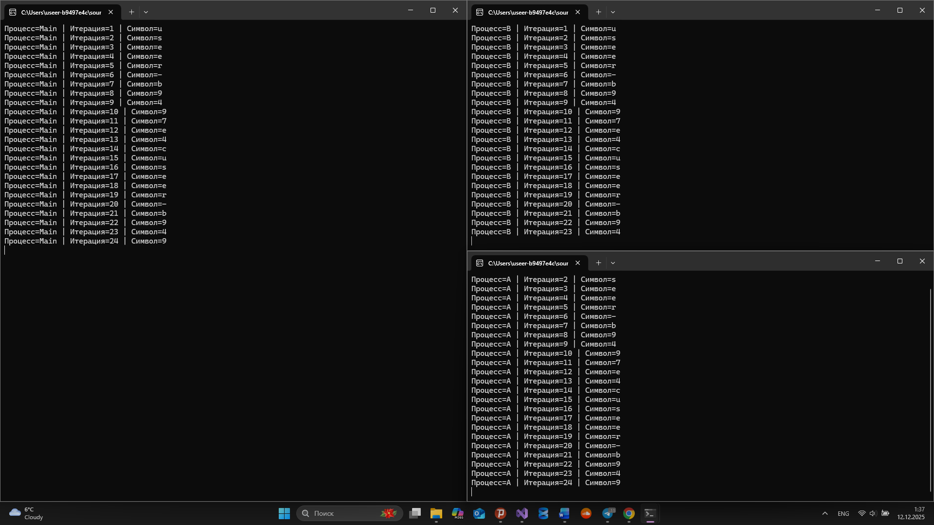
Рисунок 1.11 – Начало выполнения приложения Lab-06c
На рисунке 1.12 отображено выполнение программы начиная с 30 итерации. На предоставленном рисунке отображено, что начиная с 30 итерации выполняется только процесс M.
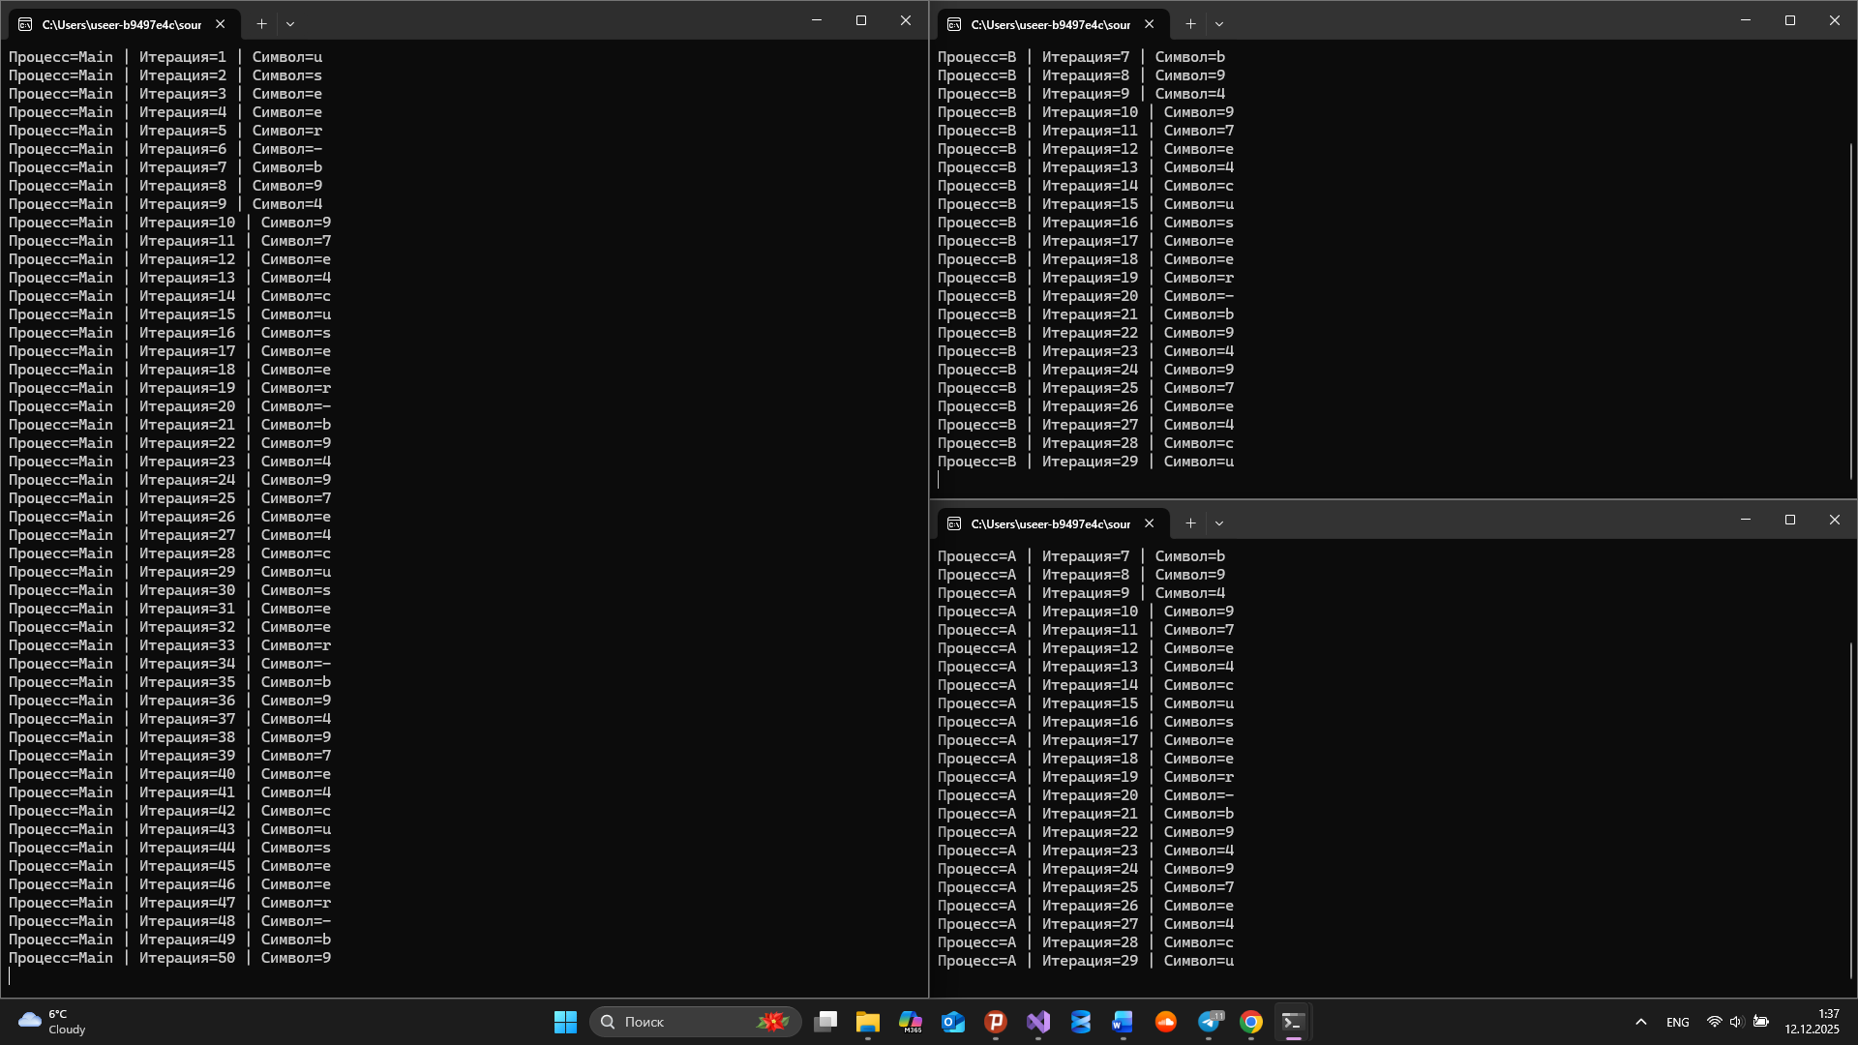
Рисунок 1.12 – Выполненик приложения Lab-06c с 30 итерации
На рисунке 1.13 отображено выполнение программы начиная с 60 итерации процесса M. На предоставленном рисунке отображено, что начиная с 60 итерации выполняется только процессы A и M.
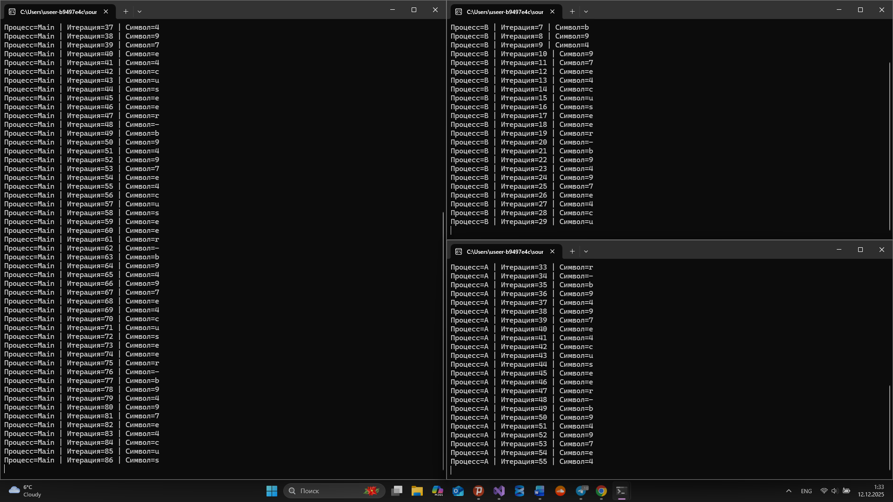
Рисунок 1.13 – Выполненик приложения Lab-06c с 60 итерации цикла M
На рисунке 1.14 отображено выполнение программы начиная с 60 итерации процесса A. На предоставленном рисунке отображено, что начиная с 60 итерации выполняется только процессы A и B.
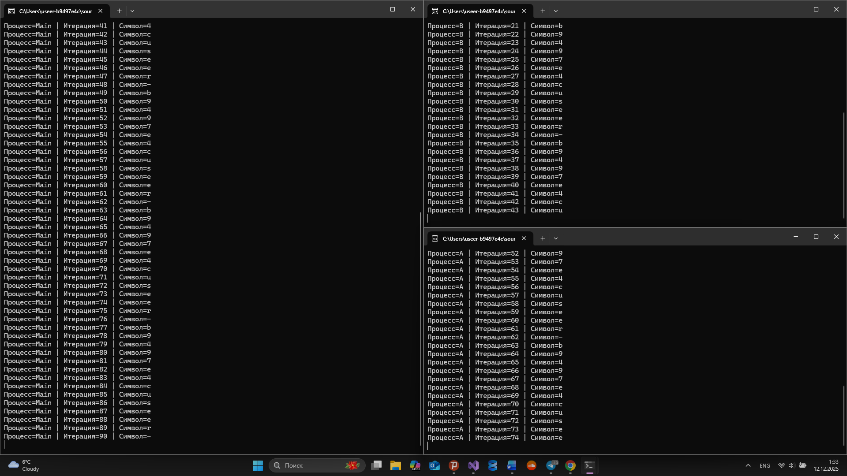
Рисунок 1.14 – Выполненик приложения Lab-06c с 60 итерации цикла A
На рисунке 1.15 отображено выполнение программы начиная с 60 итерации процесса B. На предоставленном рисунке отображено, что начиная с 60 итерации выполняется только процесс B, ибо остальные процессы завершили свою работу.
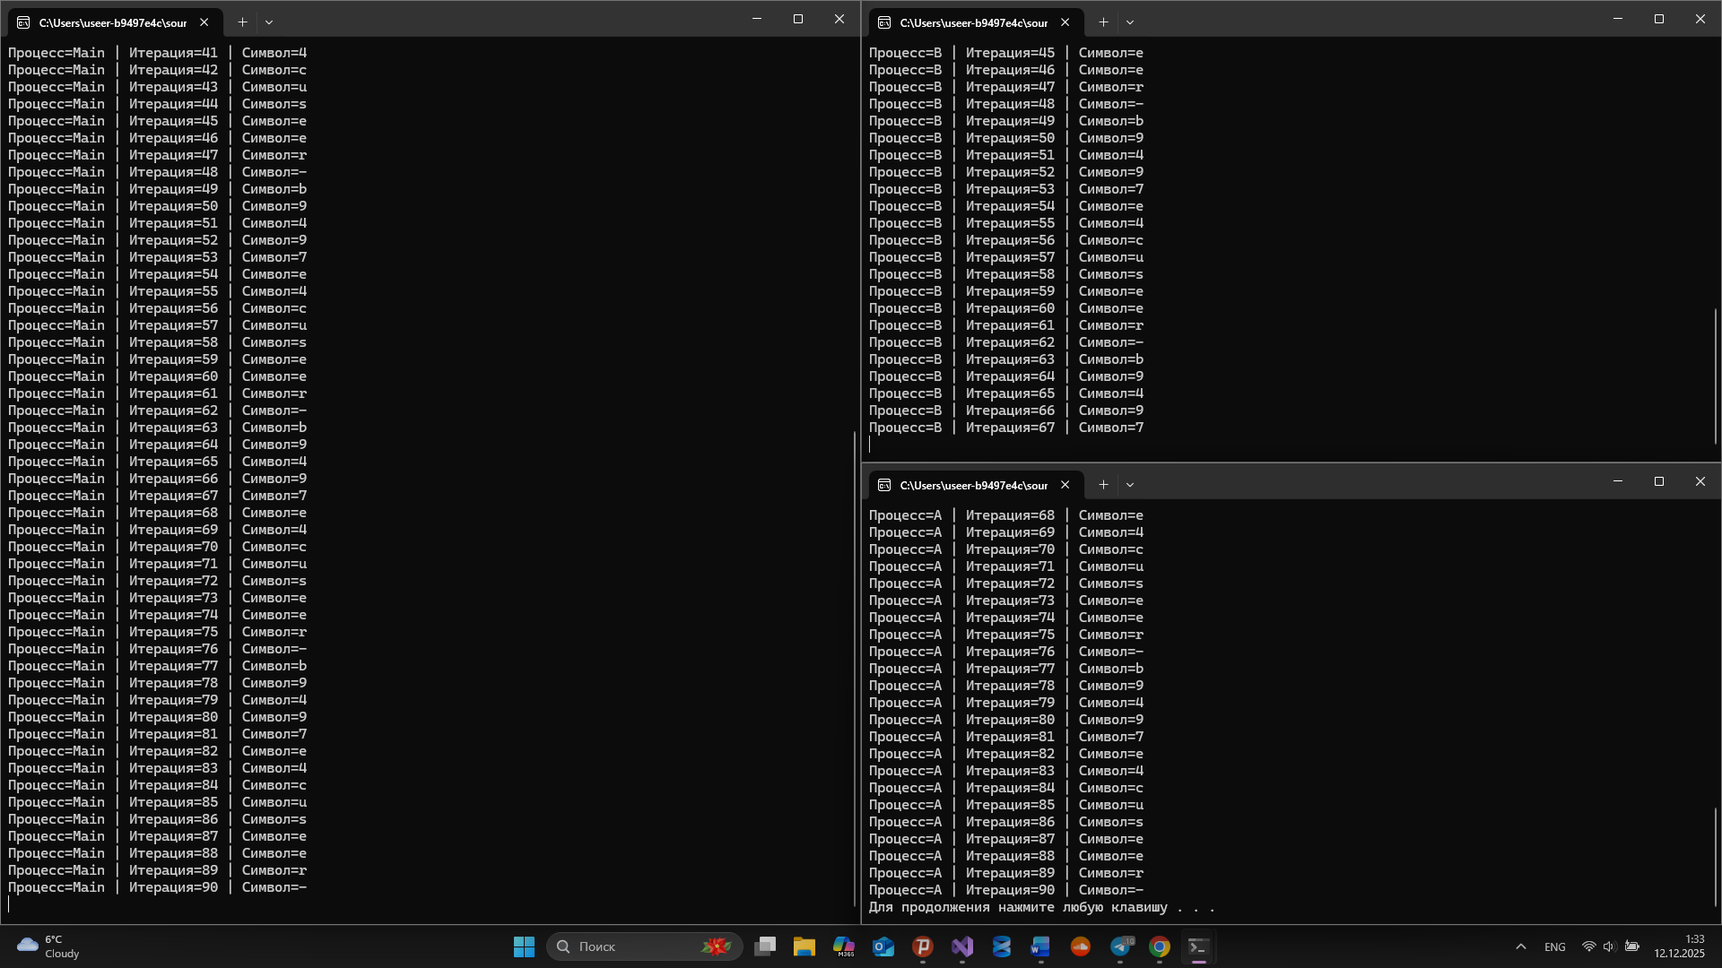
Рисунок 1.15 – Выполненик приложения Lab-06c с 60 итерации цикла B
Приложение Lab-06d является консольным приложением, которое выполняет следующие действия: запускает два дочерних процесса A и B. Главные потоки всех процессов (main, A, B) выполняют циклы на 90 итераций, выводящие в отдельные консоли имена потоков, номера итераций и одну из букв имени вашего пользователя с задержкой в 100 мс.
Приложение выполняется в два этапа: Родительский процесс выполняет итерации с 1 по 15. Одновременное выполнение итераций всеми процессами.
Для синхронизации действий в приложении должен использоваться объект события. Т.е. изначально итерации выполняет только родительский процесс, на 16 итерации он «даёт команду» дочерним, которые ждали его всё это время.
Исходный код программы Lab-06d представлен на листинге 1.4.
#define _CRT_SECURE_NO_WARNINGS
#include <windows.h>
#include <stdio.h>
#include <iostream>

void ProcessExecutionCycle(const char* processIdentifier, HANDLE eventHandle)
{
char userNameData[256];
DWORD userNameSize = 256;
GetUserNameA(userNameData, &userNameSize);

int userNameLength = (int)strlen(userNameData);
DWORD processId = GetCurrentProcessId();

for (int counter = 1; counter <= 90; counter++)
{
if (counter == 1 && strcmp(processIdentifier, "Main") != 0)
WaitForSingleObject(eventHandle, INFINITE);

printf("PID=%lu | Процесс=%s | Итерация=%d | Символ=%c\n",
(unsigned long)processId,
processIdentifier,
counter,
userNameData[(counter - 1) % userNameLength]);

Sleep(100);

if (counter == 15 && strcmp(processIdentifier, "Main") == 0)
SetEvent(eventHandle);
}
}

int main(int argc, char* argv[])
{
setlocale(LC_ALL, "Rus");

HANDLE eventHandle = CreateEventA(NULL, TRUE, FALSE, "Lab06dEvent");

if (argc > 1)
{
ProcessExecutionCycle(argv[1], eventHandle);
CloseHandle(eventHandle);
return 0;
}

char executablePath[MAX_PATH];
GetModuleFileNameA(NULL, executablePath, MAX_PATH);

STARTUPINFOA startupInfo;
PROCESS_INFORMATION processInfoA, processInfoB;
ZeroMemory(&startupInfo, sizeof(startupInfo));
startupInfo.cb = sizeof(startupInfo);

char commandLineA[512];
char commandLineB[512];

sprintf(commandLineA, "\"%s\" A", executablePath);
sprintf(commandLineB, "\"%s\" B", executablePath);

if (!CreateProcessA(NULL, commandLineA, NULL, NULL, FALSE,
CREATE_NEW_CONSOLE, NULL, NULL, &startupInfo, &processInfoA))
{
printf("Ошибка запуска процесса A\n");
return 1;
}

if (!CreateProcessA(NULL, commandLineB, NULL, NULL, FALSE,
CREATE_NEW_CONSOLE, NULL, NULL, &startupInfo, &processInfoB))
{
printf("Ошибка запуска процесса B\n");
return 1;
}

printf("Главный процесс PID=%lu\n", (unsigned long)GetCurrentProcessId());

ProcessExecutionCycle("Main", eventHandle);

WaitForSingleObject(processInfoA.hProcess, INFINITE);
WaitForSingleObject(processInfoB.hProcess, INFINITE);

CloseHandle(processInfoA.hProcess);
CloseHandle(processInfoA.hThread);
CloseHandle(processInfoB.hProcess);
CloseHandle(processInfoB.hThread);
CloseHandle(eventHandle);

printf("\nВсе процессы завершены.\n");

return 0;
}
Листинг 1.4 – Исходный код приложения Lab-04d
На рисунке 1.16 отображено выполнение программы до 15 итерации. На предоставленном рисунке отображено, что выполняется только процесс M.
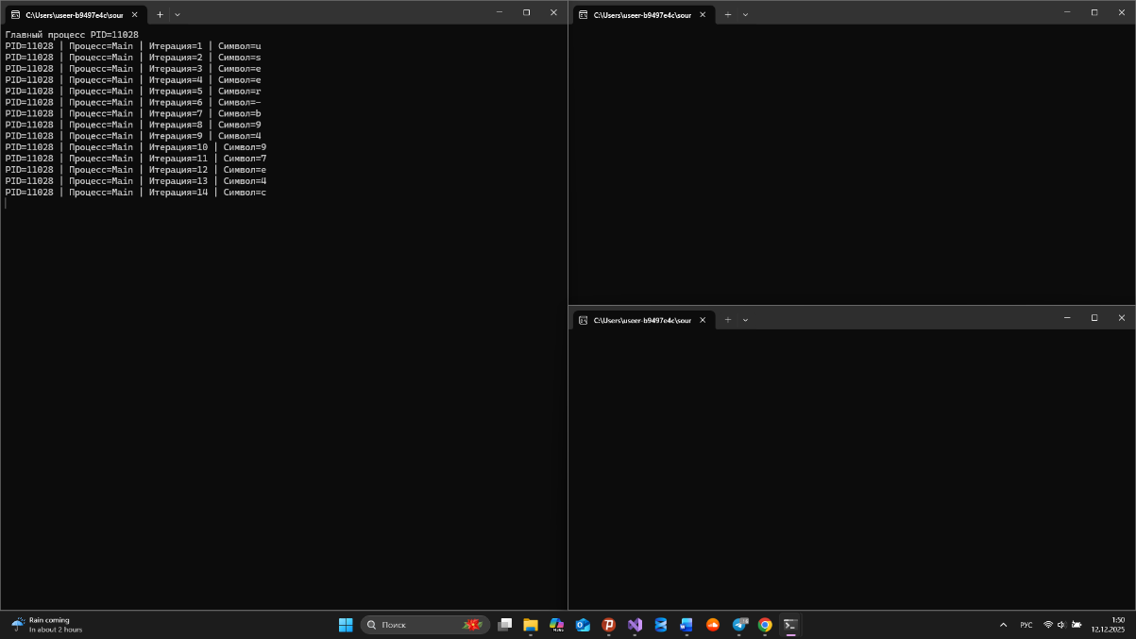
Рисунок 1.16 – Начало выполнения приложения Lab-06d
На рисунке 1.17 отображено выполнение программы начиная с 15 итерации. На предоставленном рисунке отображено, что начиная с 15 итерации выполняется все процессы одновременно.
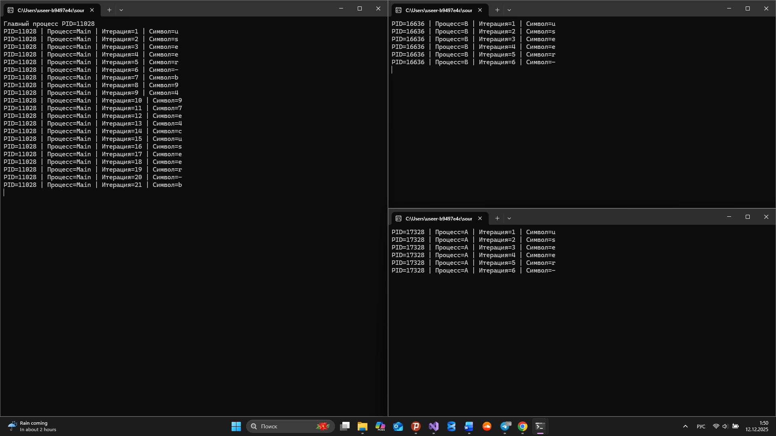
Рисунок 1.17 – Выполненик приложения Lab-06d с 15 итерации
На рисунке 1.18 отображено выполнение программы начиная с 90. На предоставленном рисунке отображено, что начиная с 90 итерации выполняется только процессы A и B.
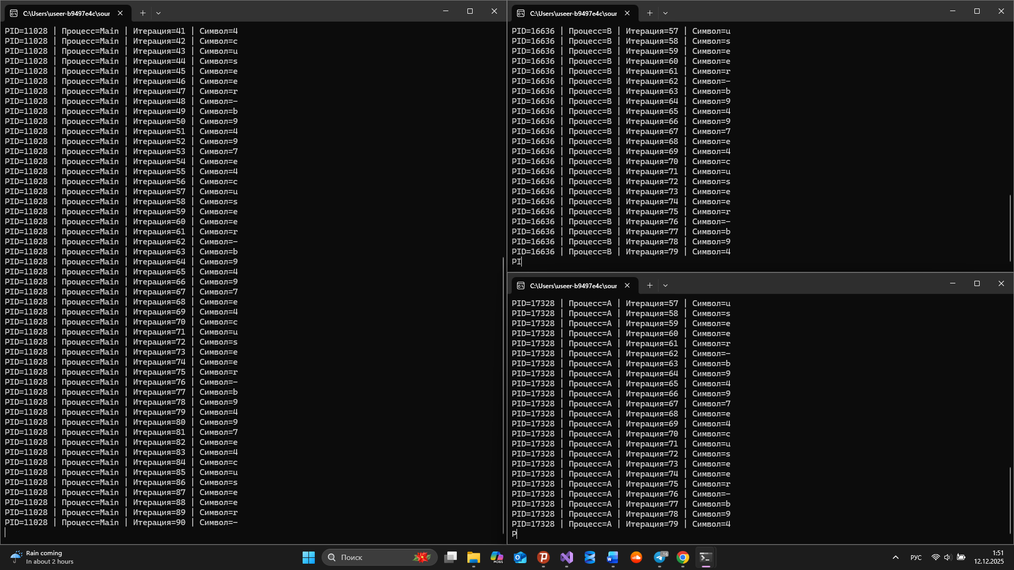
Рисунок 1.18 – Выполненик приложения Lab-06d с 90 итераци
Это было последнее задание для Windows на оценку 4-5.

2. Linux

Задание 4-5
Программа Lab_06a является полным аналогом приложения из Windows, но вместо секции должен использоваться мьютекс.
Исходный код программы предоставлен на листинге 2.1.
#include <iostream>
#include <pthread.h>
#include <unistd.h>
#include <sys/types.h>
#include <pwd.h>
#include <sys/syscall.h>
#include <string>

using namespace std;

pthread_mutex_t posixMutex = PTHREAD_MUTEX_INITIALIZER;

struct ThreadParameters
{
int iterationCount;
const char* threadIdentifier;
};

void* ThreadWorker(void* parameter)
{
ThreadParameters* threadData = (ThreadParameters*)parameter;
int iterationCount = threadData->iterationCount;
const char* threadIdentifier = threadData->threadIdentifier;

struct passwd* userInfo = getpwuid(getuid());
string userName = userInfo ? userInfo->pw_name : "Unknown";
int userNameSize = userName.length();

pid_t threadId = syscall(SYS_gettid);

for (int iteration = 1; iteration <= iterationCount; iteration++)
{
if (iteration == 30)
pthread_mutex_lock(&posixMutex);

cout << "Поток=" << threadIdentifier
<< " Итерация=" << iteration
<< " Символ=" << userName[(iteration - 1) % userNameSize]
<< endl;

if (iteration == 60)
pthread_mutex_unlock(&posixMutex);

usleep(100 * 1000);
}

return nullptr;
}

int main()
{
pthread_t pthreadHandles[2];

ThreadParameters threadParamA{ 90, "A" };
ThreadParameters threadParamB{ 90, "B" };
ThreadParameters threadParamMain{ 90, "M" };

if (pthread_create(&pthreadHandles[0], nullptr, ThreadWorker, &threadParamA) != 0 ||
pthread_create(&pthreadHandles[1], nullptr, ThreadWorker, &threadParamB) != 0)
{
cerr << "Ошибка создания потоков!" << endl;
return 1;
}

cout << "Созданы потоки A и B.\n\n";

ThreadWorker(&threadParamMain);

pthread_join(pthreadHandles[0], nullptr);
pthread_join(pthreadHandles[1], nullptr);

cout << "\nВсе потоки завершены.\n";

pthread_mutex_destroy(&posixMutex);
return 0;
}
Листинг 2.1 – Исходный код приложения Lab-06a
На рисунке 2.1 отображено выполнение программы до 30 итерации. На предоставленном рисунке отображено, что все 3 процесса выполняются одновременно.
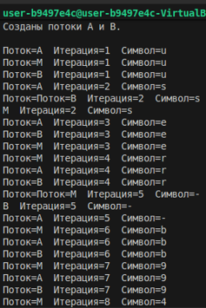
Рисунок 2.1 – Начало выполнения приложения Lab-06a
На рисунке 1.2 отображено выполнение программы начиная с 30 итерации. На предоставленном рисунке отображено, что начиная с 30 итерации выполняется только процесс M.
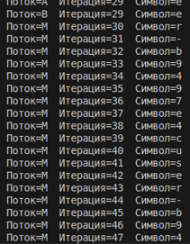
Рисунок 2.2 – Выполненик приложения Lab-06a с 30 итерации
На рисунке 1.3 отображено выполнение программы начиная с 60 итерации процесса M. На предоставленном рисунке отображено, что начиная с 60 итерации выполняется только процессы A и M.
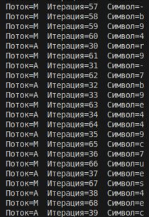
Рисунок 2.3 – Выполненик приложения Lab-06a с 60 итерации цикла M
На рисунке 1.4 отображено выполнение программы начиная с 60 итерации процесса A. На предоставленном рисунке отображено, что начиная с 60 итерации выполняется только процессы A и B.
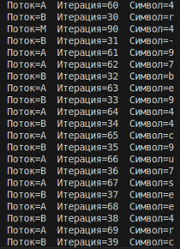
Рисунок 2.4 – Выполненик приложения Lab-06a с 60 итерации цикла A
На рисунке 1.5 отображено выполнение программы начиная с 60 итерации процесса B. На предоставленном рисунке отображено, что начиная с 60 итерации выполняется только процесс B, ибо остальные процессы завершили свою работу.
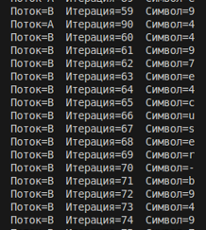
Рисунок 1.5 – Выполненик приложения Lab-06a с 60 итерации цикла B
Приложение Lab-06b является полным аналогом приложения Lab-06с из Windows. Исходный код программы представлен на листинге 2.2.
#include <iostream>
#include <unistd.h>
#include <sys/types.h>
#include <pwd.h>
#include <string>
#include <semaphore.h>
#include <fcntl.h>
#include <sys/wait.h>

using namespace std;

void ProcessExecutionCycle(const char* processLabel)
{
struct passwd* userInfo = getpwuid(getuid());
string userName = userInfo ? userInfo->pw_name : "Unknown";
int userNameLength = userName.length();

sem_t* semaphoreHandle = sem_open("/LabSem", O_CREAT, 0644, 1);
if (semaphoreHandle == SEM_FAILED)
{
perror("sem_open");
return;
}

for (int iteration = 1; iteration <= 90; iteration++)
{
if (iteration == 30)
sem_wait(semaphoreHandle);

printf("Процесс=%s | Итерация=%d | Символ=%c\n",
processLabel,
iteration,
userName[(iteration - 1) % userNameLength]);

usleep(100);

if (iteration == 60)
sem_post(semaphoreHandle);
}

sem_close(semaphoreHandle);
}

int main(int argc, char* argv[])
{
setlocale(LC_ALL, "Rus");

if (argc > 1)
{
ProcessExecutionCycle(argv[1]);
return 0;
}

sem_t* semaphoreHandle = sem_open("/LabSem", O_CREAT, 0644, 1);
if (semaphoreHandle == SEM_FAILED)
{
perror("sem_open");
return 1;
}

pid_t processA = fork();
if (processA == 0)
{
execlp(argv[0], argv[0], "A", NULL);
perror("execlp");
return 1;
}

pid_t processB = fork();
if (processB == 0)
{
execlp(argv[0], argv[0], "B", NULL);
perror("execlp");
return 1;
}

ProcessExecutionCycle("Main");

waitpid(processA, NULL, 0);
waitpid(processB, NULL, 0);

sem_close(semaphoreHandle);
sem_unlink("/LabSem");

printf("\nВсе процессы завершены.\n");
return 0;
}
Листинг 2.2 – Исходный код приложения Lab-06b
На рисунке 2.6 отображено выполнение программы до 30 итерации. На предоставленном рисунке отображено, что все 3 процесса выполняются одновременно.
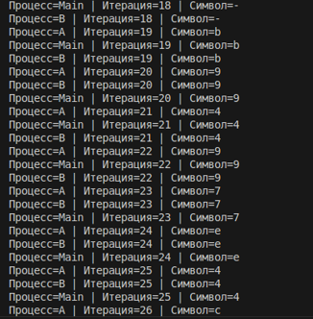
Рисунок 2.6 – Начало выполнения приложения Lab-06b
На рисунке 2.7 отображено выполнение программы начиная с 30 итерации. На предоставленном рисунке отображено, что начиная с 30 итерации выполняется только процесс B.
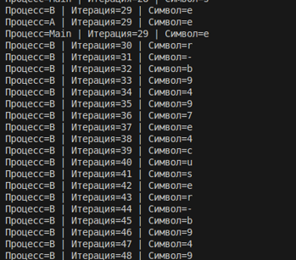
Рисунок 2.7 – Выполненик приложения Lab-06b с 30 итерации
На рисунке 2.8 отображено выполнение программы начиная с 60 итерации процесса B. На предоставленном рисунке отображено, что начиная с 60 итерации выполняется только процессы A и B.
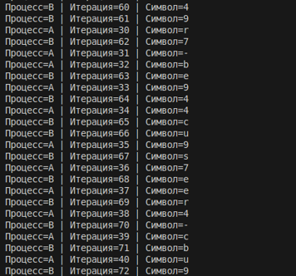
Рисунок 2.8 – Выполненик приложения Lab-06b с 60 итерации цикла B
На рисунке 2.9 отображено выполнение программы начиная с 60 итерации процесса A. На предоставленном рисунке отображено, что начиная с 60 итерации выполняется только процессы A и M.
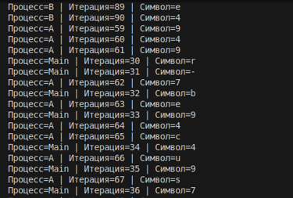
Рисунок 2.9 – Выполненик приложения Lab-06b с 60 итерации цикла A
На рисунке 2.10 отображено выполнение программы начиная с 60 итерации процесса M. На предоставленном рисунке отображено, что начиная с 60 итерации выполняется только процесс M, ибо остальные процессы завершили свою работу.
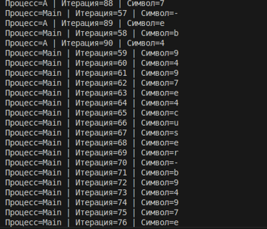
Рисунок 2.10 – Выполненик приложения Lab-06b с 60 итерации цикла M
Это было последнее задание для Linuxна оценку 4-5.

3. Вывод
В ходе выполнения лабораторной работы были подробно изучены и применены на практике основные средства синхронизации потоков и процессов в операционных системах Windows и Linux. Реализация программ с использованием критических секций, мьютексов, семафоров и событий позволила на практике понять, как обеспечивается взаимное исключение и согласованность при параллельном выполнении операций.
Были рассмотрены механизмы синхронизации как внутри одного процесса, так и между разными процессами, а также выявлены различия в работе аналогичных средств в Windows и Linux.
Проведённые эксперименты продемонстрировали, как выбор конкретного механизма синхронизации влияет на корректность работы приложения, доступ к разделяемым данным и взаимодействие между процессами.

